姓名：黄珀芝 学号：20201050331 专业：计算机科学与技术

- 实验目的

1.理解词法分析任务、词法分析功能；

2.能够针对常见程序设计语言，分析其单词特点能够设计并实现词法分析程序。

二、实验分析与设计

1.程序流程图：
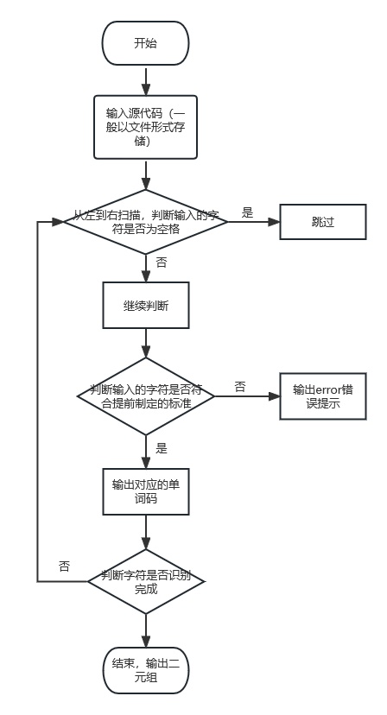

- 确定所要识别的程序语言的单词表，各单词的分类及其编码；如下图所示：
关键字 | 值 |  | 运算符 | 值 |  | 分界符 | 值
main | 1 |  | + | 10 |  | { | 20
return | 2 |  | - | 11 |  | } | 21
int | 3 |  | * | 12 |  | ( | 22
char | 4 |  | / | 13 |  | ) | 23
float | 5 |  | < | 14 |  | ; | 24
double | 6 |  | > | 15 |  | , | 25
for | 7 |  | = | 16 |  | 标识符 | 17
scan | 8 |  |  |  |  | 常整数 | 18
print | 9 |  |  |  |  | 常实数 | 19

- 确定函数/关键代码
（1）识别分界符
if(ch=='('||ch==')'||ch=='{'||ch=='}'||ch==';'||ch==',')
{ s=ch; printf("<%d,%c>\n",encode[s],ch); ch=fgetc(fp); }
（2）识别运算符
else if(ch=='+'||ch=='-'||ch=='*'||ch=='/'||ch=='>'||ch=='<'||ch=='=')
{ s=ch;printf("<%d,%c>\n",encode[s],ch);ch=fgetc(fp); }
(3).判断关键字和标识符
else if(isalpha(ch))
{ s="";
//标识符以字母开头，后面跟数字或字母
while(isalpha(ch)||isdigit(ch))
{ s+=ch;ch=fgetc(fp); }
if(encode.find(s)!=encode.end()) //关键字
{printf("<%d,%s>\n",encode[s],s.c_str());}
else printf("<10,%s>\n",s.c_str()); //标识符
}
（4）判断常整数和常实数
else if(isdigit(ch))
{ s="";int flag=0;
while(isdigit(ch)||ch=='.')
{ if(ch=='.')flag=1;s+=ch;ch=fgetc(fp);}
if(flag==0)printf("<11,%s>\n",s.c_str());//常整数
else printf("<12,%s>\n",s.c_str()); //常实数
}

三、运行的结果及分析

encode.txt 为单词编码，input.txt为测试程序，输出结果在文件output.txt。

测试程序：
int 3x,y,&z:integer;
a:char; %bool
bool %% aaaa
{
false($@) then
x==(23.5+5);
y='z'+18*3>100;
/*
dfgdfgf
true*/ if 256<>986
then <=else ;
}

词法分析结果：
<3,int>
<11,3>
<10,x>
<25,,>
<10,y>
<25,,>
<10,z>
<10,integer>
<24,;>
<10,a>
<4,char>
<24,;>
<10,bool>
<10,bool>
<10,aaaa>
<20,{>
<10,false>
<22,(>
<23,)>
<10,then>
<10,x>
<16,=>
<16,=>
<22,(>
<12,23.5>
<10,+>
<11,5>
<23,)>
<24,;>
<10,y>
<16,=>
<10,z>
<10,+>
<11,18>
<12,*>
<11,3>
<15,>>
<11,100>
<24,;>
<13,/>
<12,*>
<10,dfgdfgf>
<10,true>
<12,*>
<13,/>
<10,if>
<11,256>
<14,<>
<15,>>
<11,986>
<10,then>
<14,<>
<16,=>
<10,else>
<24,;>
<21,}>

